МИНИСТЕРСТВО ОБРАЗОВАНИЯ И НАУКИ РОССИЙСКОЙ ФЕДЕРАЦИИ

федеральное государственное бюджетное образовательное учреждение

высшего профессионального образования

«УЛЬЯНОВСКИЙ ГОСУДАРСТВЕННЫЙ ТЕХНИЧЕСКИЙ УНИВЕРСИТЕТ»

Кафедра «Прикладная лингвистика»

Дисциплина: Математика

Лабораторная работа № 4

Студент ЛБД-21 Малянов Л.О.

Преподаватель Куликова А.А.

Ульяновск

2022

Отчет:

1. Задаем имя пользователя и его почту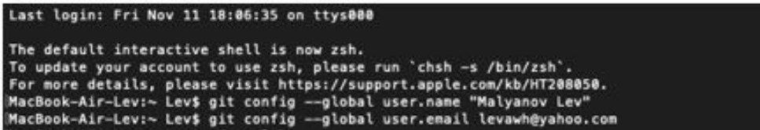
2. переходим в папку с лабораторной работой и создаем гит репозиторий git init
3. Создаем файлы в папке с лабораторной работой
4. Просматриваем содержимое папки через терминал
5. добавляем файлы в репозиторий на гитхабе